# Cơ sở dữ liệu SQL SEVER trên SSMS

1. Cách tạo databash
   1. Cách 1 : tạo trên design : A screenshot of a computer

      Description automatically generated
      1. Nếu không thấy database thì A screenshot of a computer

         Description automatically generated
   2. Cách 2 : Tạo bằng code : A screenshot of a computer

      Description automatically generated
   3. Note :  
       A white background with green text

      Description automatically generated
2. Tạo table
   1. Tạo bằng design :  
       A computer screen shot of a computer screen

      Description automatically generated
      1. Thao tác bảng  
          A screenshot of a computer

         Description automatically generated
   2. Tạo bằng code : A screenshot of a computer

      Description automatically generated
      1. Thao tác với bản bằng code : A screenshot of a computer

         Description automatically generated
3. Các kiểu dữ liệu : A close-up of a white background

   Description automatically generated
4. Thao tác insert, delete, update,after table :
   1. INSERT : A computer code with green and red text

      Description automatically generated
   2. DELETE : A screenshot of a computer

      Description automatically generated
   3. UPDATE :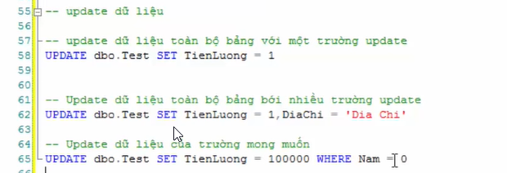
   4. AFTER:  
       
5. Một số hàm hổ trợ :
   1. YEAR()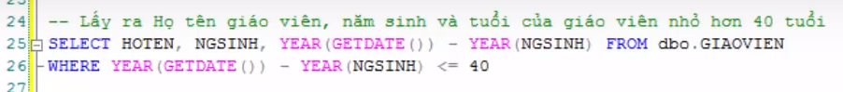---------
   2. UNION()   
      UNION trong SQL Server là một toán tử được sử dụng để kết hợp tập hợp kết quả của hai hoặc nhiều câu lệnh SELECT. Các câu lệnh SELECT phải có cùng số lượng cột và các cột phải có cùng kiểu dữ liệu. Toán tử UNION sẽ loại bỏ các hàng trùng lặp trong kết quả của hai câu lệnh SELECT. A close up of text

      Description automatically generated
   3. SELECT … INTO …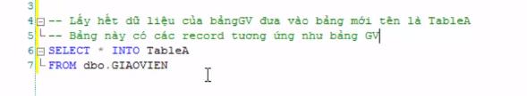
   4. INSERT … INTO … SELECT `A red circle with black text

      Description automatically generated\
   5. AUTO INCREATMENT : A close-up of a computer screen

      Description automatically generated……………………………….  
      A close-up of a computer screen

      Description automatically generated  
      (BẮT ĐẦU TỪ 5 , TĂNG 10 ĐƠN VỊ)  
      ……………..
   6. VIEW :
      1. CREATE: A white background with blue text

         Description automatically generated…….
      2. UPDATE : A white background with green text

         Description automatically generated…………
      3. DROP : 
      4. UPDATE : A close up of text

         Description automatically generated  
         ……………..
   7. CHECK :  
      A close-up of a computer code

      Description automatically generated  
      ……………..
   8. INDEXES:   
      Indexes trong SQL Server là các cấu trúc dữ liệu được sử dụng để cải thiện tốc độ truy vấn dữ liệu. Indexes được tạo trên các cột trong một bảng và giúp SQL Server tìm kiếm các hàng trong bảng nhanh hơn.  
      A close up of text

      Description automatically generated  
      ……………  
      A screenshot of a computer

      Description automatically generated  
      …………….
   9. Kiểu dữ kiệu tự định nghĩa : A close-up of a computer code

      Description automatically generated
      1. Vị trí lưu :  
         A screenshot of a computer

         Description automatically generated
      2. Xóa bằng code :  
         A close-up of a computer screen

         Description automatically generated
   10. Declare (Tạo biến):
       1. Ví dụ :  
          A close up of text

          Description automatically generated
       2. Các kiểu khai báo :  
          A white background with black and green text

          Description automatically generated  
          ……………  
          A close-up of a computer screen

          Description automatically generated  
          …………….  
          A screenshot of a computer

          Description automatically generated………..
   11. IF … ELSE  
       A screenshot of a computer program

       Description automatically generated
   12. VÒNG LẶP :
       1. WHILE :  
          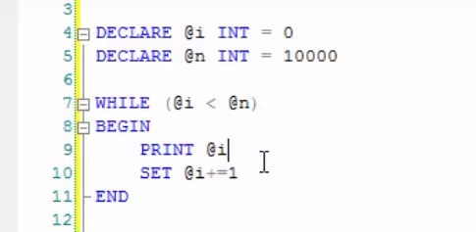  
          …………………  
          A screenshot of a computer

          Description automatically generated
   13. CURSOR:  
       A white screen with green text

       Description automatically generated………………………….  
       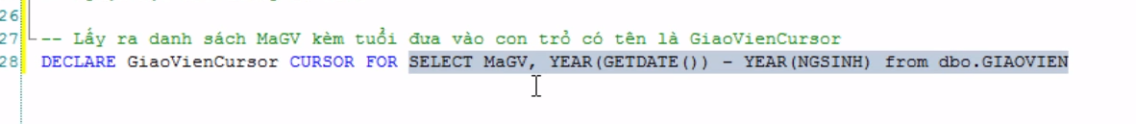  
       …………………  
       A close-up of text

       Description automatically generated…………………  
       FETCH NEXT trong SQL Server là một câu lệnh được sử dụng để lấy hàng tiếp theo trong kết quả của một câu lệnh SELECT. FETCH NEXT chỉ có thể được sử dụng với cursors.  
       …………………  
       A close-up of a computer screen

       Description automatically generated……………..
   14. DEALLCATION :  
       DEALLOCATION trong SQL Server là quá trình giải phóng tài nguyên được sử dụng bởi một đối tượng SQL Server. Điều này có thể bao gồm các đối tượng như cursors, temporary tables, and lock resources.
   15. STORE :  
       A screenshot of a computer

       Description automatically generated  
       ……………………….  
       CÁCH SỮ DỤNG  
       ………………………………  
       A screenshot of a computer program

       Description automatically generated  
       ……………………….  
       SỮ DỤNG LẠI BẢNG TRUY VẤN   
       A close up of text

       Description automatically generated  
       ……………….
   16. FUNCTION :  
       (LƯU Ý : FUNCTION luôn return giá trị )  
       A screenshot of a computer code

       Description automatically generated  
       ……………………….  
       A close-up of a white background

       Description automatically generated……………..  
       A screenshot of a computer program

       Description automatically generated  
       …………….  
       (LƯU Ý : PHẢI CÓ dbo.NAMEFUNCTION khi gọi ở câu lệnh SELECT )  
       ………………  
       Hủy FUNCTION   
       A close up of text

       Description automatically generated
   17. TRIGGER :  
       (Lưu ý : không xài FUNCTION trong TRIGGER)   
       A screen shot of a computer

       Description automatically generated……………..
   18. ROLLBACK TRAN :  
       ROLLBACK TRAN trong SQL Server là một câu lệnh được sử dụng để quay trở lại trạng thái trước đó của cơ sở dữ liệu. Điều này có nghĩa là tất cả các thay đổi được thực hiện sau khi bắt đầu giao dịch sẽ bị hủy.
   19. TRANSACTION :  
       Transaction trong SQL Server là một nhóm các câu lệnh SQL được thực hiện như một đơn vị duy nhất. Điều này có nghĩa là tất cả các câu lệnh trong giao dịch phải thành công hoặc tất cả đều thất bại.  
         
       A screenshot of a computer code

       Description automatically generated……………  
         
       Đặt tên cho TRANSACTION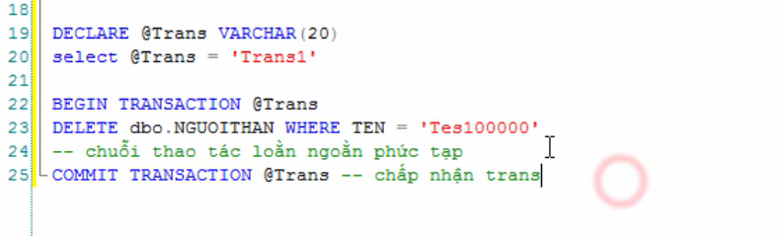  
       ………  
       ĐẶT MÓC THỜI GIAN QUAY LẠI  
       A screenshot of a computer

       Description automatically generated  
       ……………..
6. Cách liên kết Visual studio với Database
   1. Cách kết nối cơ sở dữ liệu
      1. A black screen with orange text

         Description automatically generated
      2. A computer screen with many colorful text

         Description automatically generated with medium confidence
      3. A screen shot of a computer program

         Description automatically generated
   2. Cách truy xuất cơ sở dữ liệu có parameter
      1. A screen shot of a computer

         Description automatically generatedA screenshot of a computer program

         Description automatically generated
   3. Cách hiển thị thông tin cơ sở dữ liệu trên Listview
      1. Các cài đặt trên listview
         1. FullrowSelect = True
         2. GridLine = Ture
         3. HideSelection = Fasle
         4. View = default
      2. A screenshot of a computer program

         Description automatically generated
      3. A screenshot of a computer program

         Description automatically generated